|  |  |  |
| --- | --- | --- |
| **ФЕДЕРАЛЬНОЕ АГЕНТСТВО**  **ПО ТЕХНИЧЕСКОМУ РЕГУЛИРОВАНИЮ И МЕТРОЛОГИИ** | | |
|  |  |  |
| http://tm.msp.ua:81/TM_IMG/img_RU/610/610659.jpg | **НАЦИОНАЛЬНЫЙ**  **СТАНДАРТ**  **РОССИЙСКОЙ**  **ФЕДЕРАЦИИ** | **ГОСТ Р** **_____-2023** |
|  |  |  |

**СИСТЕМЫ ИСКУССТВЕННОГО ИНТЕЛЛЕКТА НА АВТОМОБИЛЬНОМ ТРАНСПОРТЕ**

Системы управления движением транспортным средством. Требования к структуре и архитектуре V2X-взаимодействия

Vehicle traffic control systems. Requirements for V2X-interaction structure and architecture

# **Предисловие**

1. РАЗРАБОТАН обществом с ограниченной ответственностью «А+С Транспроект».
2. ВНЕСЕН Техническим комитетом по стандартизации ТК 164 «Искусственный интеллект».
3. УТВЕРЖДЕН И ВВЕДЕН В ДЕЙСТВИЕ приказом Федерального агентства по техническому регулированию и метрологии от __.__.____ № ___-ст.
4. ВВЕДЕН ВПЕРВЫЕ

*Правила применения настоящего стандарта установлены в статье 26 Федерального закона от 29 июня 2015 г. № 162-ФЗ «О стандартизации в Российской Федерации». Информация об изменениях к настоящему стандарту публикуется в годовом (по состоянию на 1 января текущего года) информационном указателе «Национальные стандарты», а официальный текст изменений и поправок — в ежемесячно издаваемом информационном указателе «Национальные стандарты». В случае пересмотра (замены) или отмены настоящего стандарта соответствующее уведомление будет опубликовано в ближайшем выпуске ежемесячного информационного указателя «Национальные стандарты». Соответствующая информация, уведомление и тексты размещаются также в информационной системе общего пользования — на официальном сайте федерального органа исполнительной власти в сфере стандартизации в сети Интернет (*[*www.gost.ru*](http://www.gost.ru)*).*

*Настоящий стандарт не может быть полностью или частично воспроизведён, тиражирован и распространён в качестве официального издания без разрешения Федерального агентства по техническому регулированию и метрологии.*

# **Введение**

В настоящее время системы искусственного интеллекта всё чаще применяются в транспортной отрасли. В целях повышения безопасности дорожного движения, достижения мобильности и комфорта для участников дорожного движения необходимо осуществить качественное взаимодействие транспортных средств с окружающей средой, инфраструктурой и другими участниками дорожного движения.

Взаимодействие транспортного средства со всем вокруг (V2X-взаимодействие) — важный аспект для функционирования высокоавтоматизированных транспортных средств, при помощи которого автомобили обмениваются информацией и получают информацию о том, что происходит на дороге в кратчайшее время для более обоснованного принятия решений.

Настоящий стандарт является частью комплекса стандартов по установлению требований к применению технологий искусственного интеллекта на автомобильном транспорте с целью повышения доверия к технологиям искусственного интеллекта, повышения уровня безопасности на транспорте и эффективности транспортных процессов.

|  |
| --- |
| **НАЦИОНАЛЬНЫЙ СТАНДАРТ РОССИЙСКОЙ ФЕДЕРАЦИИ** |
| **СИСТЕМЫ ИСКУССТВЕННОГО ИНТЕЛЛЕКТА НА АВТОМОБИЛЬНОМ ТРАНСПОРТЕ**  **Системы управления движением транспортным средством. Требования к структуре и архитектуре V2X-взаимодействия**  Vehicle traffic control systems. Requirements for V2X-interaction structure and architecture |
| **Дата введения — __.__.____** |

# **1 Область применения**

Настоящий стандарт устанавливает требования к структуре и архитектуре V2X-взаимодействия в системах управления движениям транспортным средством, основанных на применении технологий искусственного интеллекта (ИИ).

Настоящий стандарт распространяется на проекты V2X-взаимодействия, созданные на основе взаимодействия систем управления наземными транспортными средствами при помощи технологий ИИ в городе и за его пределами.

Требования настоящего стандарта направлены на обеспечение доверия к системам искусственного интеллекта на автомобильном транспорте, безопасности дорожного движения, жизни и здоровья людей, сохранности их имущества и охраны окружающей среды, а также на минимизацию затрат и повышения эффективности при проектировании и реализации систем искусственного интеллекта и V2X-взаимодействия на автомобильном транспорте.

# **2 Нормативные ссылки**

В настоящем стандарте использованы нормативные ссылки на следующие стандарты:

ГОСТ Р 70249-2022 Системы искусственного интеллекта на автомобильном транспорте. Высокоавтоматизированные транспортные средства. Термины и определения.

ГОСТ Р 70250-2022 Системы искусственного интеллекта на автомобильном транспорте. Варианты использования и состав функциональных подсистем искусственного интеллекта.

Примечание — При пользовании настоящим стандартом целесообразно проверить действие ссылочных стандартов в информационной системе общего пользования — на официальном сайте Федерального агентства по техническому регулированию и метрологии в сети Интернет или по ежегодному информационному указателю «Национальные стандарты», который опубликован по состоянию на 1 января текущего года, и по выпускам ежемесячного информационного указателя «Национальные стандарты» за текущий год. Если заменен ссылочный стандарт, на который дана недатированная ссылка, то рекомендуется использовать действующую версию этого стандарта с учетом всех внесенных в данную версию изменений. Если заменен ссылочный стандарт, на который дана датированная ссылка, то рекомендуется использовать версию этого стандарта с указанным выше годом утверждения (принятия). Если после утверждения настоящего стандарта в ссылочный стандарт, на который дана датированная ссылка, внесено изменение, затрагивающее положение, на которое дана ссылка, то это положение рекомендуется применять без учета данного изменения. Если ссылочный стандарт отменен без замены, то положение, в котором дана ссылка на него, рекомендуется применять в части, не затрагивающей эту ссылку.

# **3 Термины и определения**

В настоящем стандарте применены термины по ГОСТ Р 70249-2022.

# **4 Сокращения**

**VANET** — Vehicular Ad-hoc Network (автомобильная самоорганизующаяся сеть);

**OBU** — On-Board Unit (бортовое устройство);

**RSU** — Road-Side Unit (телекоммуникационный элемент дорожной инфраструктуры);

**V2X** — Vehicle-to-everything (взаимодействие транспортного средства со всем вокруг);

**БТС** — Беспилотное транспортное средство;

**ВАТС** — Высокоавтоматизированное транспортное средство;

**ИИ** — Искусственный интеллект.

# **5 Требования к структуре V2X-взаимодействия в системах искусственного интеллекта для автоматизированного управления движением**

5.1 Структура V2X-взаимодействия должна быть направлена на решение основных задач V2X-взаимодействия, таких как:

- предотвращение дорожно-транспортных происшествий (см. [1]);

- ретрансляция произвольной информации требуемым участникам в рамках её распространения по VANET.

5.2 Общая структура V2X-взаимодейтсвия в системе управления движением транспортным средством может включать в себя следующие типы взаимодействия:

- V2C- и C2V-взаимодействие — двухсторонний обмен информацией между ВАТС и центральной системой управления;

- V2I- и I2V-взаимодействие — двухсторонний обмен информацией между ВАТС и придорожной инфраструктурой, прежде всего с техническими средствами организации дорожного движения;

- V2V-взаимодействие — двухсторонний обмен информацией между несколькими ВАТС;

- P2V- и V2P-взаимодействие — двухсторонний обмен информацией между ВАТС, пешеходами и пассажирами;

- V2D- и D2V-взаимодейтсвие — двухсторонний обмен информацией между ВАТС и любым электронным устройством, подключенным к V2X-сети;

- V2G-взаимодействие — подключение в общую энергосистему для своевременной подзарядки ВАТС или возвращения лишней электроэнергии обратно;

- V2H- и H2V-взаимодействие — двухсторонний обмен информацией между ВАТС и системой класса «Умный дом»;

- V2N-взаимодействие — тип взаимодействия, при котором ВАТС взаимодействует непосредственно с сетью передачи данных как актором.

5.2.1 V2V-взаимодействие должно осуществлять:

- передачу информации о состоянии ВАТС всем приближающимся автомобилям для более быстрого принятия решений;

- передачу информации об окружающем пространстве всем приближающимся автомобилям для более точного моделирования условий движения;

- ретрансляцию произвольной информации всем ВАТС в рамках её распространения по VANET.

5.2.2 V2C-взаимодействие должно осуществлять

- передачу телематической информации о состоянии ВАТС, параметрах его маршрута, окружающей среде;

- передачу информации об окружающем пространстве для актуализации карты и транспортной модели на микроуровне.

5.2.3 V2I-взаимодействие должно осуществлять:

- передачу информации от ВАТС к ближайшим светофорным контроллерам о приближении и маршруте следования для принятия контроллером оптимальных решений о фазах регулирования.

5.2.4 V2P-взаимодействие должно осуществлять:

- формирование маршрута для перевозки пассажира;

- передачу информационных сообщений различного характера.

5.2.5 C2V-взаимодействие должно осуществлять:

- обновление карты и дорожной обстановки, в том числе и информации о временных ограничениях, путях объезда и т. п.;

- передачу информации о траекториях транспортных средств, окружающих ВАТС;

- передачу информации для пополосного управления подключёнными транспортными средствами;

- передачу директивных управляющих воздействий в случае необходимости;

- передачу разнообразной информации для доведения до пассажиров.

5.2.6 I2V-взаимодействие должно осуществлять:

- передачу в бортовую систему ВАТС оперативной информации, которую может предоставить соответствующее устройство в составе придорожной инфраструктуры (состав и структура информации зависит от типа устройства).

5.2.7 P2V-взаимодействие должно осуществлять:

- запрос на вызов автомобиля с параметрами предполагаемого маршрута.

5.2.8 V2N-взаимодействие должно осуществлять:

- технологические низкоуровневые транзакции, которые обеспечивают сам факт подключения ВАТС к сети.

5.3 В структуре V2X-взаимодействия могут осуществляться и иные типы транзакций на усмотрение разработчика ВАТС и системы, обеспечивающей V2X-взаимодействие в его составе.

5.4 Схема общей структуры V2X-взаимодействия приведена в Приложении А к настоящему стандарту.

# **6 Требования к архитектуре V2X-взаимодействия в системах искусственного интеллекта для автоматизированного управления движением**

6.1 V2X-взаимодействие используется в транспортных системах автомобильной модальности, в том числе, для организации сетей VANET. Это позволяет обеспечить сетевую связность подключённых автомобилей и возможность обеспечения для них доступа к центральной системе управления даже в условиях отсутствия покрытия централизованной сетью (сотовая сеть, WiFi и другие стандарты беспроводного обмена информацией).

6.2 Архитектура V2X-взаимодействия для реализации описанной задачи представляет собой самоорганизующуюся децентрализованную пиринговую сеть, состоящую из акторов, находящихся в прямом радиоконтакте. Дистанция, на которой находятся акторы, и возможность присутствия объектов между акторами определяется конкретной технологией радиообмена, на базе которой строится V2X-взаимодействие.

6.3 Обеспечение сетевой связности для акторов V2X-взаимодействия, вышедших из зоны покрытия централизованной сети, реализуется двумя способами:

6.3.1 В состав самоорганизовавшейся децентрализованной пиринговой сети входят акторы, которые всё ещё находятся в зоне покрытия централизованной сети связи. В этом случае передача информации от подключённых через такую сеть VANET ВАТС в центральную систему управления и в обратном направлении осуществляется сначала по проложенным каналам связи между акторами в составе VANET до всё ещё подключённых акторов, которые передают и получают информацию через централизованную сеть связи.

6.3.2 Всё множество акторов, которые организовали пиринговую сеть VANET, находится вне зоны покрытия централизованной сети связи. В этом случае должно осуществляться накопление пакетов информации в бортовых системах тех акторов, которые находятся максимально близко к зоне покрытия централизованной сети и по прогнозам должны в первую очередь попасть в эту зону. Приём и передача информации осуществляется сразу же, как только один из акторов сети VANET войдёт в зону покрытия централизованной сети связи.

6.4 Протокол, используемый для организации V2X-взаимодействия посредством сети VANET, должен обеспечивать информационную безопасность при нахождении переданных информационных пакетов в бортовых устройствах других акторов. Должна обеспечиваться конфиденциальность и целостность аутентифицированной информации, а также надёжность её передачи в центральную систему управления.

6.5 Акторами V2X-взаимодействия в рамках представленной архитектуры организации сетей VANET являются (но не ограничиваясь):

- подключённые транспортные средства с бортовым оборудованием, имеющим в своём составе модули OBU для V2X-взаимодействия (V-компонент V2X-взаимодействия);

- стационарное периферийное оборудование (модули RSU), предназначенное для расширения зоны покрытия централизованной сети связи (I-компонент V2X-взаимодействия);

- дроны и иные автономные мобильные роботы, которые могут перемещаться в зоне действия V2X-взаимодействия и имеющие бортовое оборудование для организации сетей VANET (D-компонент V2X-взаимодействия);

- устройства у пешеходов и пассажиров транспортных средств, которые могут поддерживать V2X-взаимодействие (P-компонент V2X-взаимодействия).

6.6 Произвольные устройства в зоне организации сети VANET с возможностью подключения и предоставления своих вычислительных мощностей и функциональности для организации пиринговых сетей (D-компонент V2X-взаимодействия).

6.7 ТС, устройства у пешеходов и пассажиров, дроны и другие типы роботов, которые могут использоваться для организации сетей VANET при осуществлении V2X-взаимодействия, являются подвижными акторами, остальные типы акторов являются стационарными.

6.8 При организации сети VANET в неё должна поддерживаться децентрализованная вычислительная среда, в которой выполняются следующие функции:

- приём и передача информации по сети VANET;

- диспетчеризация информационных потоков в сети VANET;

- прогнозирование местоположения подвижных акторов, входящих в состав сети VANET, для их использования в целях накопления информационных пакетов с целью их передачи в централизованную систему управления при входе соответствующего актора в зону действия централизованной сети связи;

- реорганизация сети VANET при включении в её состав новых и исключении из неё имеющихся акторов;

- защита информации как на оконечных устройствах в составе акторов, так и в процессе передачи информации по каналам связи в составе сети VANET.

6.9 Представленная архитектура V2X-взаимодействия предназначается для организации транспортной среды (в информационном понимании термина «транспортный») для реализации функций многоагентной транспортной системы, состоящей из акторов, участвующих в дорожном движении и решающей комплексные задачи, недоступные для каждого отдельного актора или их невзаимодействующей совокупности.

6.10 При проектировании архитектуры V2X-взаимодействия разработчик должен руководствоваться тем, что:

- архитектура предназначена для поддержки ряда сервисов на основе и для V2X-взаимодействия и для удовлетворения потребностей ряда участников сквозных сервисов V2X-взаимодействия;

- архитектура должна быть гибкой, чтобы позволять предоставлять новые услуги на основе существующих стандартов V2X-взаимодействия;

- насколько это возможно, все сервисы, обмен сообщениями и интерфейсы должны быть основаны на стандартах V2X-взаимодействия. Учитывая, что стандарты все еще находятся в стадии, разработки архитектура должна быть способна обновляться при сохранении обратной совместимости, чтобы обеспечить поэтапное развёртывание новых сервисов без перерыва;

- архитектура должна обеспечивать легкий доступ к третьим сторонам для предоставления инновационных или локализованных услуг;

- архитектура должна быть, насколько это возможно, технологически нейтральной и способной и предоставлять услуги через любой интерфейс или через любого производителя систем V2X-взаимодействия;

- архитектура не должна ограничиваться определенными в настоящее время сервисами, а должна быть обширной для предоставления новых сервисов;

- архитектура должна обеспечивать эксплуатацию и техническое обслуживание систем V2X-взаимодействия.

5.4 Схема общей архитектуры V2X-взаимодействия приведена в Приложении Б к настоящему стандарту.

# **Приложение А (справочное)**

# **Общая структура V2X-взаимодействия**

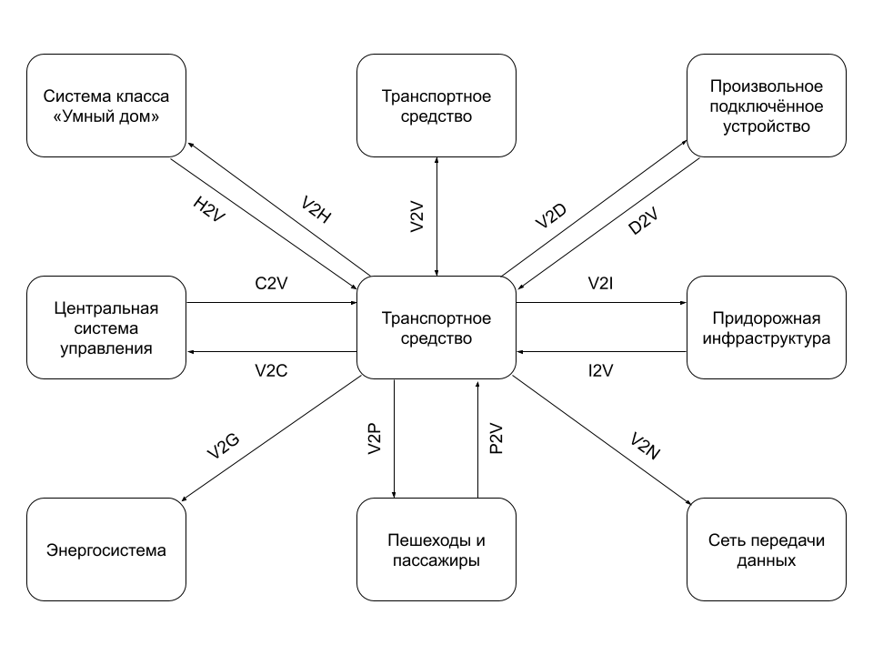

# **Приложение Б (справочное)**

# **Общая архитектура V2X-взаимодействия**

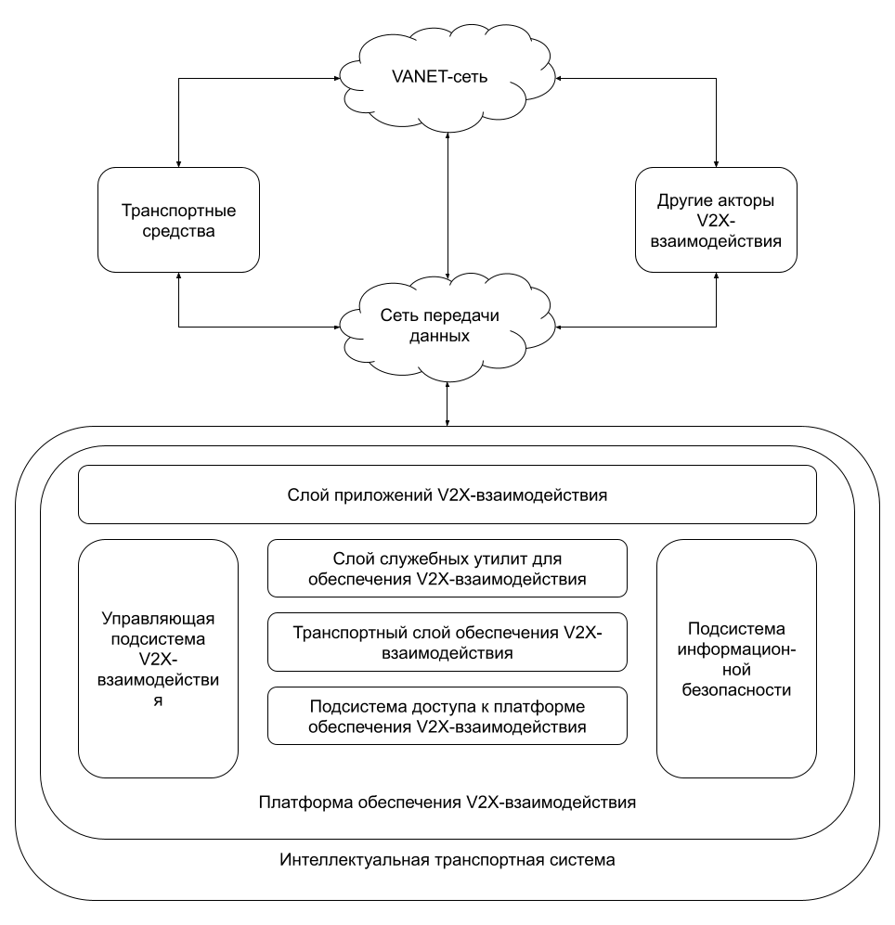

# **Библиография**

[1] Распоряжение Правительства РФ от 25 марта 2020 г. № 724-р «О Концепции обеспечения безопасности дорожного движения с участием беспилотных транспортных средств на автомобильных дорогах общего пользования».

|  |
| --- |
| УДК 62-52 ОКС 35.240.60 |
| Ключевые слова: искусственный интеллект, V2X, V2X-взаимодействие, высокоавтоматизированное транспортное средство, подключённое транспортное средство. |

|  |  |  |  |
| --- | --- | --- | --- |
| Руководитель разработки | Директор по аналитике и планированию SIMETRA, к.э.н. |  | В.П. Морозов |